 | الاختبار اليومي
 | اسم الوحدة | يٌظهر معرفة ومهارة في أساسيات الطهي | السنة الدراسية | 2025 | الفصل الدراسي | الفصل  الثاني | التاريخ
 | اسم الدرس | يلتزم بلبس الزي الخاص بالعمل ويستخدم الأدوات الحادة بطريقة آمنه | رقم الدرس | 1
 | اسم الطالب/ة | محمد جاسم | اسم المجموعة | 2
 | درجة الاختبار | 10
 | نتيجة الاختبار
اسئلة الاختبار
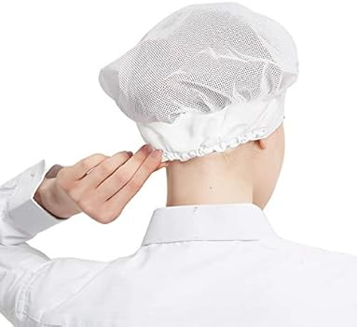

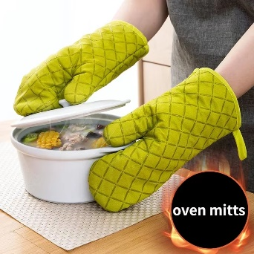

السؤال الأول: ضع دائرة على مستلزمات الأمن والسلامة الخاصة بمهنة الطهي؟

 | الاختبار اليومي
 | اسم الوحدة | يٌظهر معرفة ومهارة في أساسيات الطهي | السنة الدراسية | 2025 | الفصل الدراسي | الفصل  الثاني | التاريخ
 | اسم الدرس | يلتزم بلبس الزي الخاص بالعمل ويستخدم الأدوات الحادة بطريقة آمنه | رقم الدرس | 1
 | اسم الطالب/ة | محمد سالم | اسم المجموعة | 2
 | درجة الاختبار | 10
 | نتيجة الاختبار
اسئلة الاختبار
السؤال الأول: ضع دائرة على مستلزمات الأمن والسلامة الخاصة بمهنة الطهي؟

الاختبار اليومي
اسم الوحدة | يٌظهر معرفة ومهارة في أساسيات الطهي | السنة الدراسية | 2025 | الفصل الدراسي | الفصل  الثاني | التاريخ
اسم الدرس | يلتزم بلبس الزي الخاص بالعمل ويستخدم الأدوات الحادة بطريقة آمنه | رقم الدرس | 1
اسم الطالب/ة | يوسف | اسم المجموعة | 2
درجة الاختبار | 10
نتيجة الاختبار
اسئلة الاختبار
السؤال الأول: ضع دائرة على مستلزمات الأمن والسلامة الخاصة بمهنة الطهي؟

اسئلة الاختبار
السؤال الأول: ضع دائرة على مستلزمات الأمن والسلامة الخاصة بمهنة الطهي؟

الاختبار اليومي
اسم الوحدة | يٌظهر معرفة ومهارة في أساسيات الطهي | السنة الدراسية | 2025 | الفصل الدراسي | الفصل  الثاني | التاريخ
اسم الدرس | يلتزم بلبس الزي الخاص بالعمل ويستخدم الأدوات الحادة بطريقة آمنه | رقم الدرس | 1
اسم الطالب/ة | ربيع | اسم المجموعة | 2
درجة الاختبار | 10
نتيجة الاختبار
اسئلة الاختبار
السؤال الأول: ضع دائرة على مستلزمات الأمن والسلامة الخاصة بمهنة الطهي؟

